Informe de Usabilidad



Prototipo Web / Equipo:
[https://github.com/meryuree/DIU21 / DIU1_PARAGUAS ]

Realizado Por

[DIU3_nmsc]

[26/05/2021]

Tabla de Contenidos

DESCRIPCIÓN DEL WEBSITE……………………….. PÁG 5

RESUMEN EJECUTIVO …………………………………… PÁG 5

METODOLOGÍA ………………………………………….. PÁG 6

PERFIL DE USUARIOS…………………………………. PÁG 6

CUESTIONARIO…………………………….……………… PÁG 7

UX CASE STUDY…………………….…………………….. PÁG 8

RECOMENDACIONES…………………….……………. PÁG 9

CONCLUSIONES…………..…………………………..…. PÁG 9

Powered by:
U.S. Department of Health & Human Services - 200 Independence Avenue, S.W. - Washington, D.C. 20201
Adaptación del documento Report template usability test de usability.gob
https://www.usability.gov/how-to-and-tools/resources/templates/report-template-usability-test.html

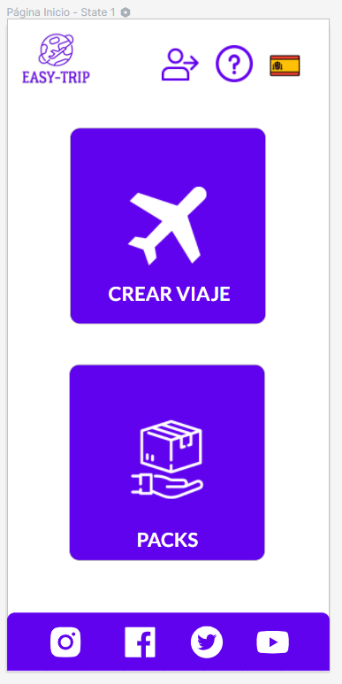

[img homepage]

DESCRIPCIÓN DEL WEBSITE

Se trata de una página sencilla, clara e intuitiva dónde poder elegir y planificar un viaje inolvidable en sólo 5 pasos.

La plataforma se basa en ofrecer 2 opciones a los clientes:
- Viaje personalizado: Es el usuario quién se encarga de decidir los detalles del viaje.
- Pack: Viajes ya planificados por la plataforma.

Resumen ejecutivo

El propósito de este test es cuantificar la usabilidad del sitio web de nuestros compañeros DIU1_PARAGUAS.

El equipo que lo ha desarrollado ha sido el DIU3_nmsc y han participado 4 usuarios:

- Julián es un enamorado de la gastronomía andaluza y solía recorrerse las provincias de restaurante en restaurante con su mujer. Desgraciadamente falleció hace 1 año y dejó este hobby. Recientemente se ha animado a retomar su pasión, está en busca de personas que la compartan y de nuevos destinos culinarios.

- María Isabel es poseedora de una pequeña papelería en la capital de Granada, es introvertida y no le gusta estar rodeada de un gran número de personas. Uno de sus objetivos personales es revivir la historia de la antigua capital nazarí recorriendo aquellos lugares históricos de los que tanto ha leído en los libros.

- David es un chico muy activo físicamente que le encanta conocer mundo y este año está de Erasmus en Crackovia (Polonia). En los fines de semana que tenga más libre le gustaría hacer una escapada a países de la zona (Centro Europa) para seguir descubriendo nuevas culturas, arte …

- Cristina es una apasionada de la fotografía que trabaja para National Geographic y es la encargada de organizar los viajes del equipo de grabación. Cada 2 o 3 semanas necesitan hacer un viaje a un país distinto para la elaboración de un nuevo programa.

Este documento analiza la usabilidad del sitio web mediante un A/B testing (usando de apoyo nuestro sitio web ‘A’) cuantificando los sentimientos/valoraciones de los personajes frente a distintos aspectos tales cómo complejidad, consistencia, integridad, etc.

Los principales problemas que hemos detectado han sido respecto a la integridad e inconsistencia del sitio web.

Metodología

El procedimiento que hemos seguido para el desarrollo de este test se basa en escoger 4 personas de perfil distinto, usaremos a 2 para realizar el test A (sobre nuestro aplicación, servirá cómo apoyo para el test B) y las restantes para realizar el test B (sobre la aplicación de nuestros compañeros).

Cada participante tenía unos objetivos distintos (Julián entró en busca de rutas gastronómicas, María para visitar lugares históricos, Cristina quería contratar viajes para su equipo y David buscaba viajes a países de Centro Europa cerca de Polonia) por los que entraron en las plataformas y tras haberlas usado se les sometió a un cuestionario para cuantificar su experiencia.

Participantes

Usuarios
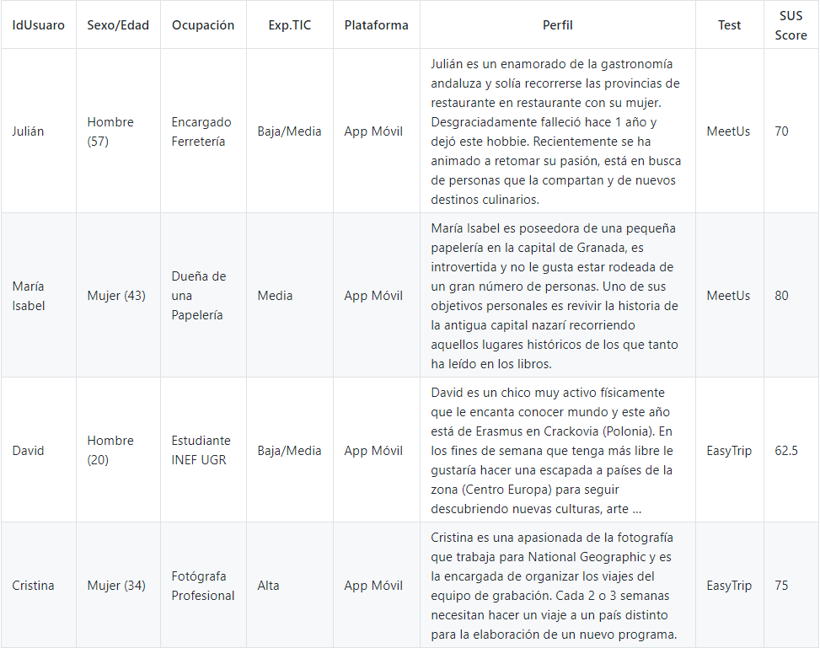

Cuestionario SUS

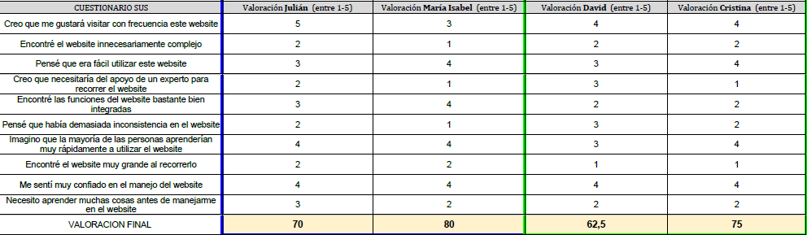

UX Case Study

Recomendaciones

Los journey map son mejorables, a pesar de tener bien descritos los personajes creemos que les pasó cómo a nosotros en su momento y lo han enfocado desde un punto de vista muy general.

También hemos concluido que el paso 4 de planifica tu viaje queda un tanto raro ahí. No nos cuadra que cuándo estés en el paso previo a finalizar tu planning de viaje te pongas a obtener opiniones de residentes del destino. Nos parecería más apropiado ponerlo justo después de escoger el sitio y así planear las actividades con mayor conocimiento.

Por último, relativo al github pondríamos menos imágenes (llega a sobre-saturarse el readme con tanta imagen de mockup …) y completar más el readme de la p3.

Conclusión

En general hemos visto que han plasmado bastante bien su idea sobre la aplicación. Han obtenido una plataforma fácil de usar y sencilla que te permite viajar sin muchos quebraderos de cabeza. Nos parece accesible a usuarios sin gran experiencia TIC, visualmente se bonita sin colores que maten la vista y las pantallas no están sobrecargadas de información. Creemos que han hecho un buen trabajo y han cumplido con los requisitos de las prácticas.

